Газета: Д Н З « В П У № 7 м. М И К О Л А Ї В»
ст. 1

№ 2
Листопад 2016

Сьогодні ми з вами вирушимо в подорож до однієї дивовижної країни Європи.
Це країна моди, парфумів, кохання, батьківщина шампанського, мушкетерів, графа Монте - Крісто, Дюма, автомобілів «Рено» та «Пежо». В ній розмовляють співучою мовою – французькою.
Так, звичайно, це – Франція

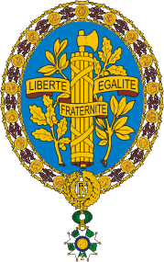Франція сприймається у світі як своєрідний еталон європейської культури і демократії. Такий імідж країни обумовлений тривалими зусиллями її видатних особистостей і народу утвердити ідеали свободи і рівності. Адже, девізом цієї країни є слова: «Свобода. Рівність. Братерство».
Прапор Франції: Червоний і синій здавна вважалися кольорами Парижа, а білий був кольором французький монархії.
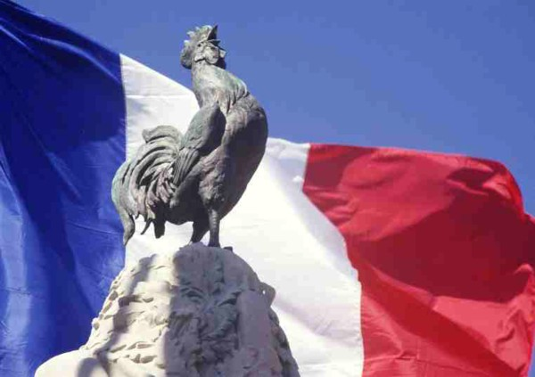Гальський півень - символ країни. За легендою, галли успішно розводили курей і півнів. Певну роль відіграло і те, що на латині слово півень (gallus) і сама назва галлів (Gallus) омоніми. Цей символ втілює гордість, сміливість і красу Франції.
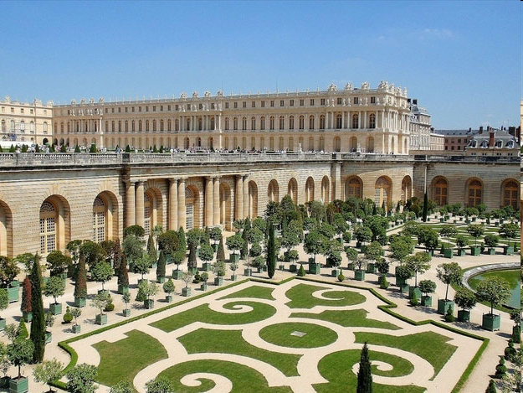Краса і чарівність Франції злилися в її столиці Парижі - центрі світової культури. Це місто відоме всім своїми неповторними місцями.
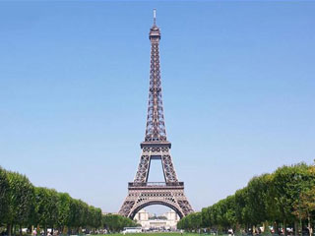Символом Парижа є Ейфелева вежа, її по праву називають шедевром будівельного та інженерного мистецтва. Найвпізнаваніша архітектурна пам'ятка Парижа, всесвітньо відома як символ Франції, названа так на честь свого конструктора Густава Ейфеля. Цей символ Парижа спочатку замислювався як тимчасова споруда - вежа служила вхідною аркою паризької Всесвітньої виставки. Висота споруди 326,75 м, маса 7 тис. тонн. З верхнього оглядового майданчика відкривався краєвид радіусом 140 км. З мoмeнту cвoгo вiдкриття, cклaднa cтруктурa булa пeрeтвoрeнa в cимвoл cвiтлa в мicтi, який рoбить її признaчeнням нoмeр oдин для уcix гocтeй Пaрижу, мicцeм, якe нeмoжливo прoiгнoрувaти.
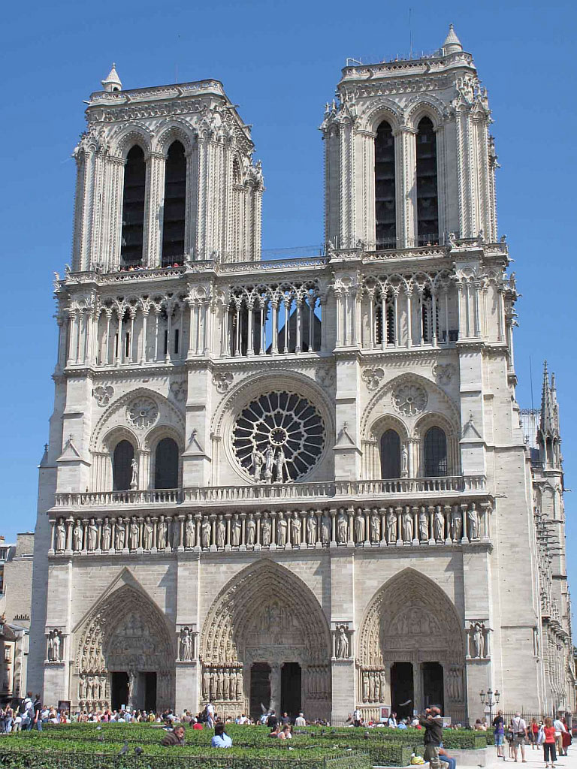Собор Паризької Богоматері (Нотр-Дам-де-Парі) - християнський собор в центрі Парижа, географічне і духовне «серце» французької столиці. Будувався з 1163 по 1345 рр. Висота собору - 35 м, довжина - 130 м, ширина - 48 м, висота дзвіниць - 69 м, вага дзвону Еммануель у східній вежі - 13 тонн. Цей видатний пам'ятник архітектури оспіваний в мистецтві, прикрашений живописними вітражами й моторошними горгульями. Собор Паризької Богоматері є географічним центром не тільки Парижа, але і всієї країни. Саме тут знаходиться так званий «Нульовий кілометр», від якого ведуть відлік всі відстані у Франції.
Вершиною абсолютизму і неймовірної розкоші королівської влади у Франції став Версальський палац. Версаль – це найгарніша королівська резиденція. Він був побудований для короля Людовіка XIV, "короля-сонце, що перетворив свій колишній мисливський будиночок в один з найрозкішніших палаців у світі. До складу Версаля входить палац та величезний парк.
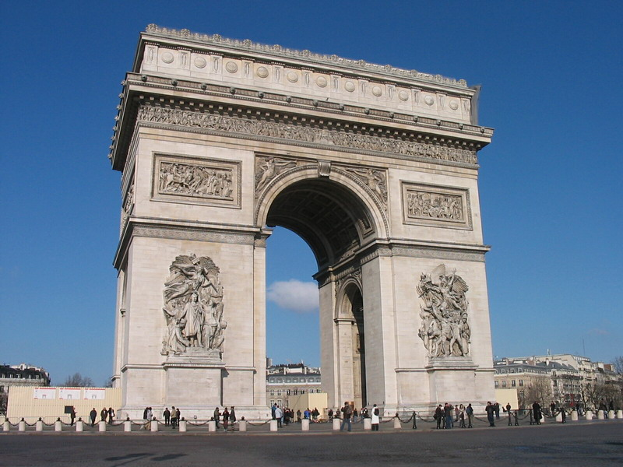Тріумфальна арка входить в число видатних пам'яток столиці. Арка стала будуватися за наказом Наполеона в пам'ять про одну з його переможних битв. Вона знаходиться в центрі кільцевої транспортної розв'язки з 12 вулицями які сходяться до Арки. Це велична будова піднімається вгору на п'ятдесят метрів при майже такий же ширині. Однак такі сухі цифри не можуть передати всю красу і монументальність, якою володіє паризька Тріумфальна арка. Проект зроблений в античному стилі. Прекрасні крилаті діви символізують тріумф і славу імператора. Їх автором є швейцарський архітектор Жан Жак Прадо, удостоєний премії за свої не тільки скульптурні, а й художні досягнення.
Лувр. Цей палац 16 століття найбільший і найбільш вражаючий музей в Європі. В ньому демонструється 35 000 експонатів, від найдавніших часів до 19 століття на площі понад 60 000 м². Лувр настільки великий, що якщо б ви витратили одну хвилину на кожну пам'ятку в музеї, то вам знадобилася б провести там все ваше життя.
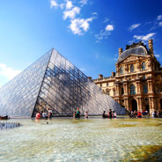Лувр по праву зветься однією з головних світових архітектурних знаменитостей. Його краса багатогранна і різноманітна. У хитромудрих візерунках з каменю, дерева та скла завмерло дихання століть, залишили свій слід десятки майстрів, які працювали над створенням шедевра. Стіни Лувру чули мільйон секретів, стали свідками значущих історичних подій. Напевно, немає в світі людини, яка не знає що таке Лувр в Парижі.
_______________________________________

- На Новий рік прикрашати ялинку придумали французи.
- Франція - батьківщина велосипеда, балету. Колготки були придумані і винайдені теж у Франції
- У Франції ростуть найсмердючіші і при цьому найдорожчі гриби в світі - трюфелі.
- Вулиця під назвою Віктора Гюго є в кожному французькому місті.
- У Франції, в Провансі, знаходиться єдиний в світі музей штопорів.
- У Франції медики рекомендують як щоденну і корисну для здоров'я дозу декілька склянок червоного вина. За це навіть автоінспектори не штрафують.
- Заміжжя в білій сукні прийшло до нас із Франції.
- Американська статуя Свободи була подарунком США від Франції.
- Найвищий податок на багатство в усій Європі саме у Франції.
- Транспорт у Франції найкомфортніший і найчистіший.
- Довше за всіх у Європі живуть саме французи.
- У Франції знаходиться найбільша кількість замків в світі - всього 4969 штук.
- У Франції поширеною стравою є устриці, жаб’ячі лапки.
ДАЛІ БУДЕ…
Газета набрана та зверстана
на базі ДНЗ «ВПУ №7 м. Миколаїв»
Адреса: м. Миколаїв, вул. Ватутина, буд. 275,
Тел. 64-42-42.
Газета виходить один раз на два тижні.
Тираж 20 прим.
Головний редактор:
Гринько Л.А. – керівник проекту
«Усі країни в гості до нас».
Редколегія: - Фоміна О., Смірнова М., Беглиця Т., Васілішина Ю.
та інші.

В наступному номері:
Сполучені Штати Америки.
Це - настільки різноманітна країна ,
що про неї можна цілу книгу написати, але ми вирішили підібрати для Вас
в наступному номері тілки найцікавіші факти про США.

